精品课申报教学设计
通用技术：发现问题
基于“问题链追踪”的 AI + FreeCAD 数字化教学实践
项目 | 内容
适用教材 | 苏教版（2019）《技术与设计1》第三章《发现与明确问题》第一节《发现问题》
适用学段 | 高中一年级 · 通用技术
课时安排 | 1 课时（45 分钟）
核心情境 | 水杯与牙刷放置方式的卫生、排水与收纳问题
核心工具 | 问题链追踪器、FreeCAD 三维模型、AI 辅助分析

一、教材分析
本节是“发现与明确问题”单元的起始课，在设计学习中具有思维奠基作用。学生能否从生活现象中识别有价值的技术问题，直接影响后续明确问题、方案构思、图样表达、模型制作与测试优化的质量。
教材强调发现问题的来源与方法，包括观察、访谈、问卷、文献和试验等。精品课设计不把这些方法处理为孤立知识点，而是放入“水杯牙刷架”真实情境中，让学生经历“现象识别—期望与现状比较—问题描述—方案迭代—新问题暴露”的完整过程。

二、学情分析
维度 | 学生基础与困难 | 教学回应
知识基础 | 已知道设计源于需求，但常把“不方便”“不好看”等直觉感受直接当作问题。 | 用“问题 = 期望 − 现状”搭建共同语言。
认知特点 | 高一学生形象思维活跃，愿意观察生活用品，也容易被三维模型和 AI 工具激发兴趣。 | 以真实物品、模型图片和 FreeCAD 旋转观察降低抽象理解门槛。
主要障碍 | 对习以为常的生活现象缺乏技术视角；不易理解解决一个问题后仍会暴露新问题。 | 设计方案一后的沉默期和反诘追问，突出问题发现的迭代性。
学习起点 | 课前可收集学生家庭水杯/牙刷照片，由 AI 初步归类“现象描述/问题描述”。 | 把班级数据作为导入材料，实现诊断性评价。

三、教学目标
核心素养 | 目标维度 | 可观测目标
技术意识 | 问题识别 | 能从水杯牙刷使用场景中识别至少 2 个真实、具体、具有改进价值的技术问题。
工程思维 | 结构化分析 | 能运用“问题 = 期望 − 现状”描述问题，并说明问题之间的因果或递进关系。
创新设计 | 迁移应用 | 能在小组探究中选择一个生活场景，完成问题链追踪并提出改进方向。
图样表达 | 数字化表达 | 能根据 FreeCAD 模型截图或课堂演示，说出结构变化与问题解决之间的对应关系。
物化能力 | 方法调用 | 能调用至少 2 种发现问题的方法，并结合具体情境说明方法来源。

四、教学重难点
教学重点
- 理解问题的本质是“期望与现状之间的差距”。
- 掌握观察、访谈、问卷、文献、试验等发现问题的基本方法。
- 会使用“问题链追踪器”记录问题发现与方案迭代过程。
教学难点
- 从模糊的生活不适感中提炼出清晰的技术问题。
- 理解问题发现的迭代性：解决一个问题后，可能暴露新的问题。
- 区分真实问题与伪问题，判断问题是否有生活改进价值。

五、教学理念与策略
本课以“让问题发现走向问题理解”为设计立意，以水杯牙刷架为情境线，以问题链追踪为思维线，以 AI 与 FreeCAD 为数字化支架。数字工具不替代学生判断，而是帮助学生看得更清、问得更深、表达得更具体。
策略 | 课堂应用 | 价值
情境驱动 | 从学生熟悉的水杯与牙刷放置方式切入。 | 降低进入门槛，增强真实感。
对比分析 | 比较初始状态、方案一、方案二。 | 在变化中发现“问题也会变化”。
问题链追踪 | 用追踪器记录“解决了什么、还剩什么、新发现什么”。 | 把隐性的思考过程显性化。
数字化建模 | 用 FreeCAD 展示排水孔、杯体倒置、牙刷收纳空间。 | 把抽象问题转化为空间理解。
AI 辅助 | 用于课前归类、问题清单生成、参数脚本体验。 | 提高反馈效率，同时训练工具边界意识。

六、教学资源与情境材料
核心情境为“水杯与牙刷在日常放置中是否卫生、是否便于排水、是否便于收纳”。课堂可使用以下图片作为问题链证据。
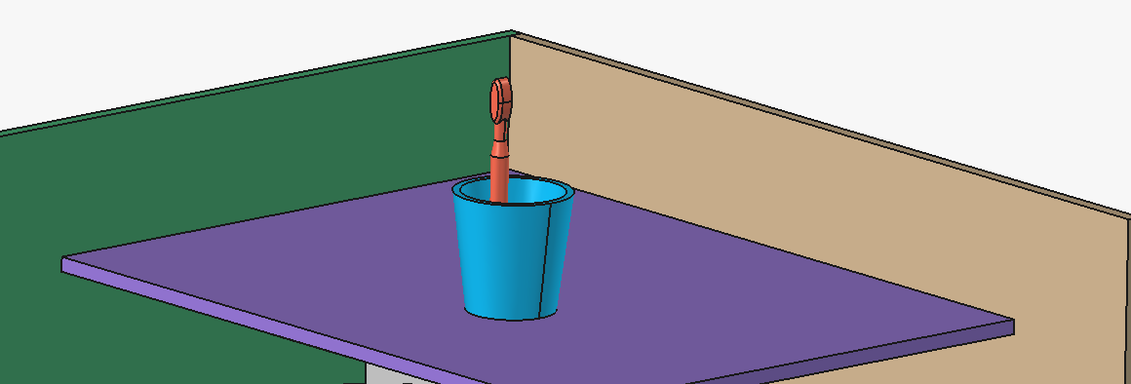
图 1 初始状态：水杯正放，牙刷暴露，便于引出积水与防尘问题
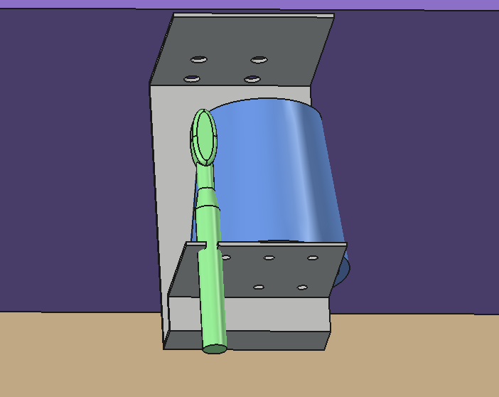
图 2 方案一：杯体倒置并设置排水结构，解决排水但牙刷仍暴露
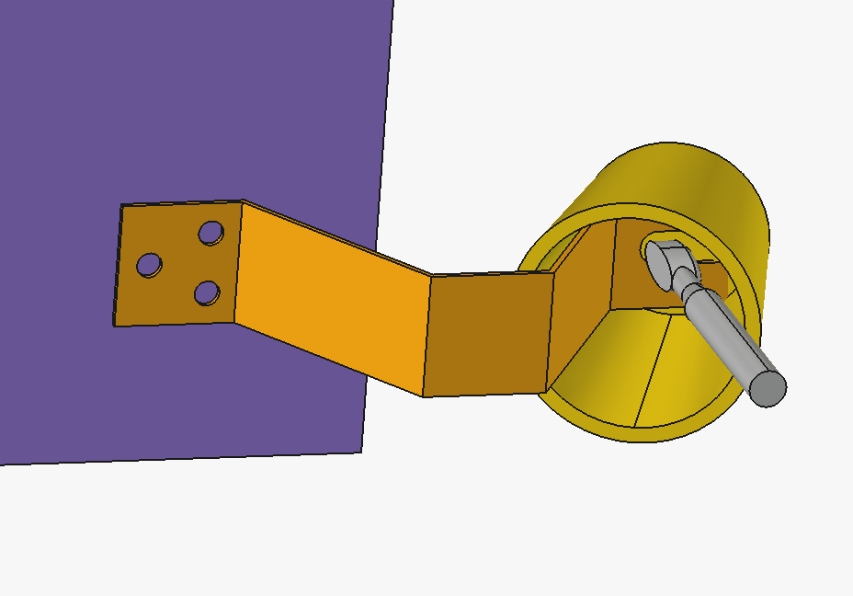
图 3 方案二：水杯倒置与牙刷收纳联动，尝试同时回应排水与防尘
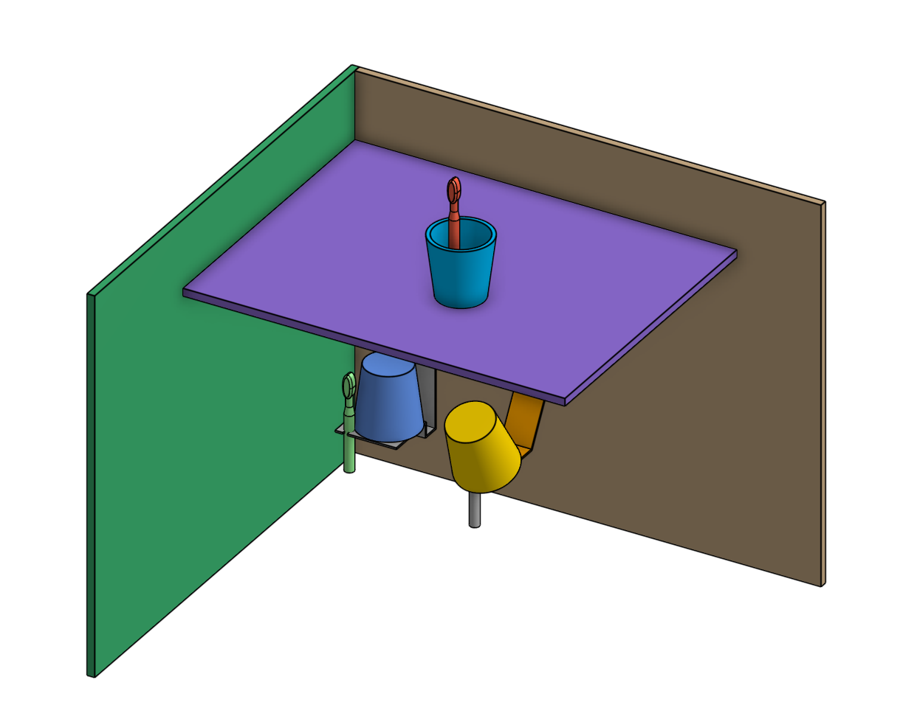
图 4 整体结构：用于课堂总结三次方案迭代与问题链关系

七、教学过程
环节 | 时间 | 核心活动 | 学习证据
1 情境导入 | 5 min | 展示课前 AI 归类数据与初始状态图，追问“现象和问题有什么不同”。 | 学生初始描述
2 概念建构 | 8 min | 板书“问题 = 期望 − 现状”，完成水杯/牙刷三栏分析。 | 期望-现状-问题表
3 方案一探究 | 8 min | 观察倒扣排水方案，追问“解决了什么，还剩什么”。设置 5-8 秒沉默期。 | 追踪器前两行
4 方案二迭代 | 10 min | 展示 FreeCAD 模型与参数变化，分析排水、防尘如何同时回应。 | 追踪器第三行、模型观察记录
5 方法系统化 | 5 min | 回扣观察、访谈、问卷、文献、试验五种方法。 | 方法调用表
6 小组迁移 | 7 min | 选择雨伞收纳、文具整理、耳机线缠绕等场景，完成问题链。 | 小组追踪器与 30 秒汇报
7 总结升华 | 2 min | 回顾公式、方法、迭代性与 AI 使用边界，上传数字学习档案。 | 反思与档案提交

（一）环节一：情境导入 - AI 镜像看现象
教师展示课前照片墙和 AI 分类结果，例如“多数同学写的是杯里有水、牙刷会脏，这些是现象；少数同学写到水杯放置方式不利于排水、牙刷收纳方式不够卫生，这才开始进入问题”。学生在任务单上写下第一反应，形成前测证据。
设计意图：用班级真实数据制造轻度认知冲突，让学生意识到“看到”不等于“发现问题”。

（二）环节二：概念建构 - 从现象到问题
教师板书核心公式：问题 = 期望 − 现状。以水杯为例：期望是杯内干燥卫生，现状是杯内积水不易蒸发，问题是水杯放置方式不利于排水。以牙刷为例：期望是刷头洁净防尘，现状是刷头暴露，问题是牙刷收纳方式不够卫生。
学生独立填写三栏表后，小组互查。教师强调：现象是看到的，问题是想到的；从看到到想到，需要比较期望与现状。

（三）环节三：方案一探究 - 问题链转折
教师展示“杯子倒扣 + 排水孔”的方案一，先问“这个方案解决了什么问题”，再追问“还有什么问题没有解决”。随后设置 5-8 秒沉默期，让学生主动发现牙刷仍暴露、取放可能不便等遗留问题。
教师提炼：解决一个问题的过程，可能让我们看到另一个尚未解决的问题，这就是问题发现的迭代性，也是本课的“问题链”。

（四）环节四：方案二迭代 - FreeCAD 支撑空间理解
教师展示方案二三维模型：杯体倒置便于残水流出，牙刷进入杯体内部形成相对防尘空间。通过 FreeCAD 旋转、放大、剖切，让学生指认排水孔、杯体倒置关系和牙刷放置空间。
教师可预设杯子高度、排水孔直径、支架宽度等参数，现场改变其中一个参数，引导学生观察“参数变化会带来问题变化”。AI 可用于生成参数脚本或改进清单，但所有输出必须由学生解释、筛选和修改。

（五）环节五：方法系统化 - 五种方法显性化
方法 | 含义 | 本课中的应用
观察法 | 直接观察物品、行为和环境。 | 观察水杯积水、牙刷暴露、支架空间。
访谈法 | 向使用者了解真实需求和不便。 | 询问家人拿取、清洗、摆放是否方便。
问卷法 | 收集更多人的使用习惯和共性问题。 | 统计同学水杯牙刷摆放方式。
文献法 | 查阅资料、标准或已有产品。 | 了解卫生、排水、收纳相关设计。
试验法 | 通过对比测试验证问题。 | 比较不同倒置角度或排水孔直径的效果。

（六）环节六：小组迁移 - 用问题链看生活
小组从雨伞收纳、文具整理、耳机线缠绕、拖鞋摆放、钥匙存放等场景中选择一个，填写“初始状态—改进方案—进一步改进”的问题链追踪器。每组可用 AI 生成问题清单，但必须经过讨论后删改，不能照搬。
方案/状态 | 解决了什么问题 | 仍存在或新发现的问题 | 下一步追问
初始状态 | 记录已有便利或功能。 | 识别不便、风险或浪费。 | 期望是什么？现状差在哪？
改进方案 | 说明它回应了哪一个问题。 | 检查是否暴露新问题。 | 还有谁的需求没被考虑？
进一步改进 | 尝试同时回应多个问题。 | 判断是否仍有隐性问题。 | 这个问题值得继续解决吗？

（七）环节七：总结升华 - 从技术问题到技术态度
教师引导学生用一句话概括本课收获：问题不是凭感觉罗列出来的，而是在比较期望与现状、持续追问和证据验证中被发现的。下节课将进入“明确问题”，从多个问题中筛选真正值得设计的问题。

八、板书设计
发现问题：从现象到本质
核心公式：问题 = 期望 − 现状
初始状态：积水 + 牙刷暴露
方案一：解决排水 → 仍有防尘问题
方案二：排水 + 防尘 → 继续追问隐性问题
方法：观察 / 访谈 / 问卷 / 文献 / 试验
工具：问题链追踪器 + FreeCAD + AI 辅助
态度：对习以为常保持敏锐，对看似完美保持追问

九、教学评价一体化设计
本课采用“目标—证据—评价—改进”一致的评价方式，重点评价问题意识、方法运用、问题描述、迭代性理解和数字工具规范使用，不把模型美观度和加工精度作为本课主要评价对象。
评价维度 | 权重 | 关键证据 | 优秀表现
问题意识 | 25% | 任务单、课堂发言 | 能发现 3 个以上真实问题，并说明改进价值。
方法运用 | 20% | 方法表、小组汇报 | 能调用 2 种以上方法并说清理由。
问题描述 | 25% | 期望-现状-问题三栏 | 能用结构化语言描述问题，含证据或情境依据。
迭代理解 | 15% | 问题链追踪器 | 能说明问题如何随方案变化而变化。
合作表达 | 10% | 小组汇报 | 分工清晰，表达有条理，能回应追问。
AI 规范 | 5% | AI 使用记录、反思 | 能评估并修改 AI 输出，明确“辅助不替代”。

十、教学创新点
- 用“问题链追踪器”把问题发现的过程可视化，突破只看问题数量的浅层评价。
- 用 FreeCAD 三维模型把排水、防尘、支撑等问题转化为空间结构观察，增强通用技术课堂的技术味。
- 用 AI 完成课前学情归类和课堂脚手架生成，实现精准导入与减负增效，同时强调学生决策主体地位。
- 用方案迭代制造认知冲突，让学生理解“发现问题”不是一次性动作，而是持续追问和验证的过程。

十一、教学反思与改进预设
可能问题 | 典型表现 | 改进策略
学生只看模型外观 | 评价“好看/酷”，未说明结构解决的问题。 | 要求学生指认结构并回答“它解决了什么问题”。
迭代性理解不深 | 认为方案一已经解决问题。 | 用沉默期、反诘法和实物演示追问牙刷防尘。
小组迁移时间不足 | 只完成初始状态描述。 | 提供半成品追踪器，课后补充到数字档案。
AI 输出被照搬 | 直接复制问题清单。 | 要求标注“删改了哪一条、为什么改”。
软件临时故障 | FreeCAD 或网络不可用。 | 切换静态截图、工程图 PDF 或预录模型视频。

十二、课后拓展
学生选择一个家庭或校园生活场景，拍摄一张照片，使用“期望—现状—问题”三栏描述至少两个问题，并完成一条三步问题链。鼓励学生用草图、FreeCAD 截图或纸模表达初步改进方向。

